ASIGNATURA CIENCIAS 3 ENFASIS EN QUIMICA
Imprimir, y pegar en libreta.
FECHA: 19 DE NOVIEMBRE DEL 2015.
GRUPOS: B,D GRADO: TERCERO
TEMA: ESTRUCTURA DE LOS MATERIALES
CONTENIDOS: MODELO ATOMICO DE BOHR, ENLACE QUIMICO
APRENDIZAJE ESPERADO: Identifica los componentes del modelo atomico de Bohr (protones, neutrones y electrones), asi como la función de los electrones de valencia para comprender la estructura de los materiales.
¿De que esta formadas todas las cosas?¿ Porque todos los materiales de la que seforman las cosas que nos rodean son diferentes o también muy parecidos?

Observa las siguientes imágenes y anota en las líneas que similitudes encuentras en ellas.

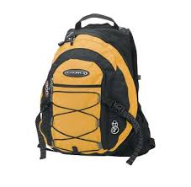

_______________________________________________________________________________________________________________________________________________________________________________________________________________________________________
Si nos dispusiéramos a dividir estos objetos hasta obtener la parte mas pequeña que existe en ellos ¿ cual sería la parte más pequeña y fundamental que encontrarías?__________________
Tal vez pensarías que sería el plástico, cuero, aire lo que al final encontrarías, sin embargo cuando hablamos de parte fundamental de la que se forman todas las cosas encontraríamos que todos los materiales y cosas se forman de una misma parte submicroscopica común llamada Átomo. La palabra Átomo significa indivisible.
¿Cómo es un átomo? ¿ Qué forma tiene? ¿si es muy complicado verlo, como se sabe qué es?. La idea de cómo es un átomo es muy antigua, en realidad a través del tiempo los estudiosos han elaborado representaciones o modelos de cómo se cree que es un átomo. Para tener una mejor idea de cómo ha ido evolucionado el modelo atómico, realiza la siguiente actividad.
Actividad 1: Busca imágenes en internet de cómo era su modelo de los siguientes personajes y ordénalos en una línea del tiempo por orden cronológico en la siguiente flecha, colocando el modelo más antiguo a la izquierda hasta los más actuales en cada cuadrito.

LEUCIPO Y DEMOCRITO THOMPSON BOHR

DALTON RUTHERFORD
MODELO DE BOHR
Actividad 2. Niels Bohr fue un científico notable por sus estudios en física y química atómica, conoce más de su vida, investigando en la red su biografía y anotando los aspectos más importantes sobre su vida en las siguientes líneas.
__________________________________________________________________________________________________________________________________________________________________________________________________________________________________________________________________________________________________________________________________________________________________________________________________________________________________________________________________________________________________________________________________________________________________________________________________________________________________________________________________________________
En este tema nos centraremos en el modelo atómico de Bohr, por ser este uno de los mas didácticos para entender que el atomo en realidad no era indivisible, es decir, aunque es muy pequeño este aun tiene partes mas pequeñas que son importantes y por ellas son tan distintas todas las cosas.
Bohr piensa que un átomo es parecido a un sistema solar y para explicar las partes de el, propone que el átomo tiene : un nucleo, orbitas y partes pequeñas llamadas protones, neutrones y electrones.
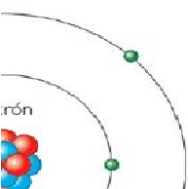
Actividad 3 Recorta los siguientes cuadritos para armar un rompecabezas y pégalo en la siguiente área.
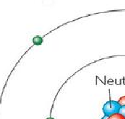
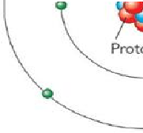
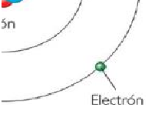
Actividad 4 Habrás notado que según el modelo de Bohr el átomo tiene partes, están localizados en una parte del atomo y además poseen un símbolo, averigua para completar la siguiente tabla.
PARTICULA | SIMBOLO | CARGA | LOCALIZACION
Protón | P+
neutrón |  |  | núcleo
electrón

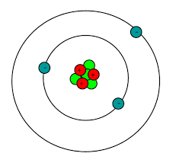
Actividad. 5 escribe sobre las líneas el nombre de las partículas señaladas en el esquema.
Actividad 6. Contesta las siguientes cuestiones, en base al siguiente esquema.
6.1 ¿qué partes están dentro del núcleo o centro?_______________________________________
6.2 ¿qué partes giran alrededor del núcleo?_________________________________________
6.3 ¿en donde giran las partículas de fuera del núcleo?____________________________________
6.4 ¿cuántos protones tiene?________________
6.5 ¿cuántos electrones tiene?_____________________
6.6 ¿por lo tanto que carga tiene el átomo? Subraya el inciso correcto
a) Positiva b) negativa c) neutro

